**Magyar oltványok kínálati listája, 2024. ősz**

**Cseresznye**

**Az oltványok kizárólag szemzettek, 1 évesek, sajmeggy alanyúak, szabadgyökerűek. Átvételük Dánszentmiklóson lehetséges, ha előtte más egyeztetett helyszín nincs. Ezen a kínálaton kívül is igény esetén keresek oltványokat, mind magyar, mind a külföldi faiskolákban. A cseresznyeoltványok nagyon érzékenyek, gyorsan kiszárad a gyökerük, ezért a szállítás csak burkoltan, vagy zárt autóban történhet! Ültetéskor alapos beöntözést, beiszapolást igényelnek. Kérjen ajánlatot!**

**Az árakat a rendelt mennyiség függvényében adjuk meg! Amíg a készlet tart!**

**Az árváltoztatás jogát fenntartjuk!**

**Fajtaleírások:**

***Bigarreau Burlat***

A legkiválóbb korai cseresznye, mely május végén kezd érni. Gyümölcse nagy, tetszetős, ropogós, kellemesen édes-savas, harmónikus ízű. Jó termőképességű. Fája erős növekedésű.

Porzói: Van, Szomolyai fekete, Germersdorfi óriás.

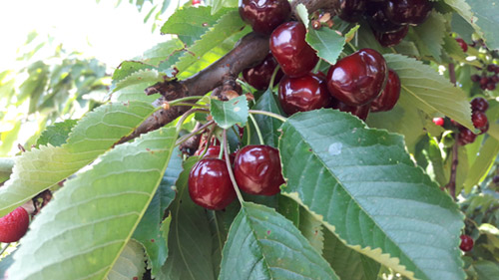

**Bigarreau burlat**

***CarmenR***

A Germersdorfi óriás érési idejében érő, feltűnően nagy gyümölcsű magyar fajta. Intenzív körülmények között keresett export árualapot képez. Szabadalmaztatója az Érdi GyDKF KHT.

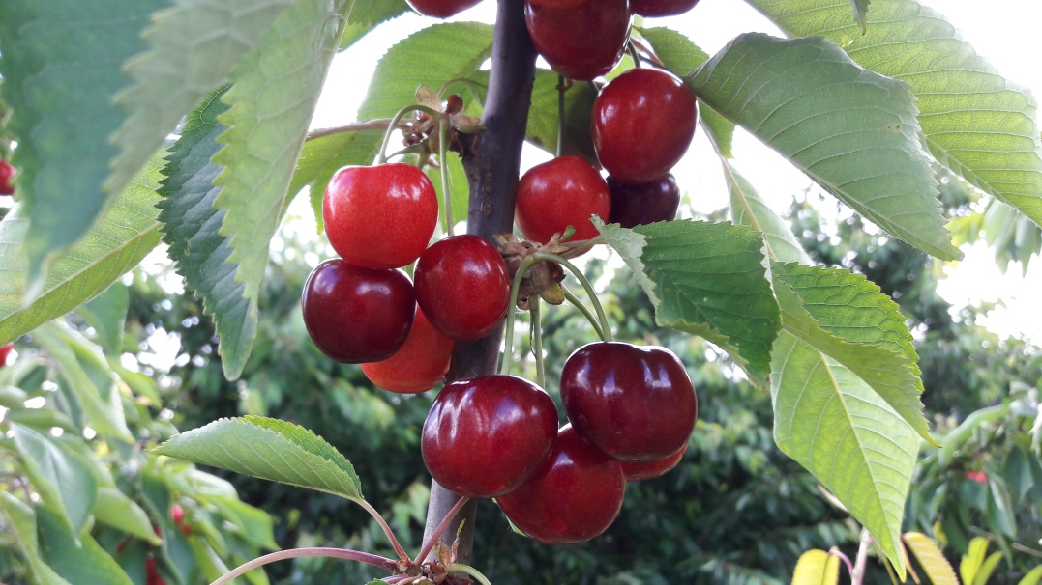

**CarmenR**

***Germersdorfi 3***

Június közepén érik, gyümölcsei kiváló minőségűek, nagyok, fényesek, sötétbordók. Roppanó édes-savas ízük Magyarországon nagyon kedvelt. Fája erős növekedésű, ellenálló, edzett. Első sorban friss fogyasztásra és exportra való. Telepítésre porzófajtával indokolt: Van, Katalin, Margit.

***IrenaR***

A Csehországi Holovousy-ban nemesített fajta, ami a Regina érési idejében érik, nagyon kései fajta, S4S6 alléllal. Nem öntermékeny, jó pollenadói: Sylvia, Schneider, Skeena, Regina. Nagyon kései a virágzási ideje. Elképesztően hasonlít a Reginára, ami különösen fontossá teheti a fajtát, főképpen úgy ha a Regina porzójaként használják és a két fajtát egyszerre szüretelik. (Keverhető a termés!) Gyümölcsei nagyon szépek, szív alakúak, sötét pirosak, fényesek, nagyon kellemes aromával. A fajta közép erős, erős növekedésű, a korona elágazódási hajlama jó, kissé felálóbb habitussal a Reginához képest.

***Katalin***

Késői érésű új magyar nemesítésű fajta. Nagy, igen nagy gyümölcsei ropogósak, kellemes ízűek. Bőven, rendszeresen terem. Friss fogyasztásra, konzervipari, hűtőházi feldolgozásra egyaránt alkalmas. Géppel is betakarítható. Porzói: Van, Linda, Germersdorfi.

***Kordia***

Nagy, vagy igen nagy gyümölcsű, ropogós, kemény húsú fajta. Európa szerte az egyik legjobb ízű cseresznyének tartják! Sötétpiros, csillogó a héjszíne. Érésideje a Hedelfingeni óriás utáni. Fája erős növekedésű, jól elágazó.

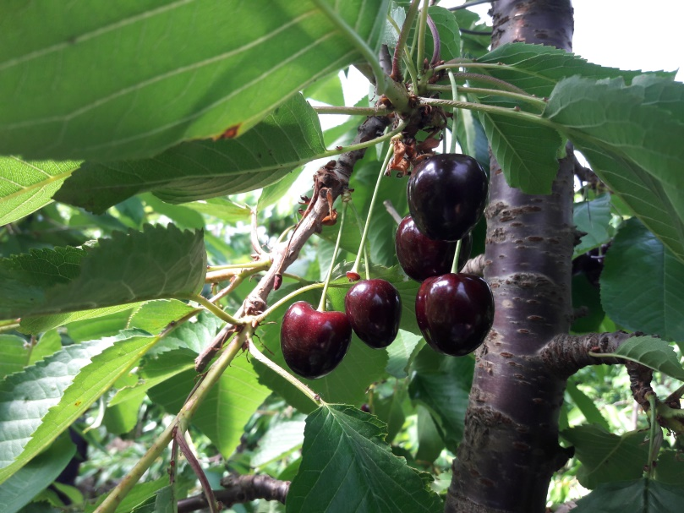

**Kordia**

***Linda***

Magyar nemesítésű, középérésű, (június közepe) fajta. Az előzetes vizsgálatokban néhány tulajdonságban a Germersdorfinál is jobbnak mutatkozott (gyümölcs tetszetősség, méret, húskeménység). Gépi betakarításra is alkalmas.

Porzói: Van, Germersdorfi.

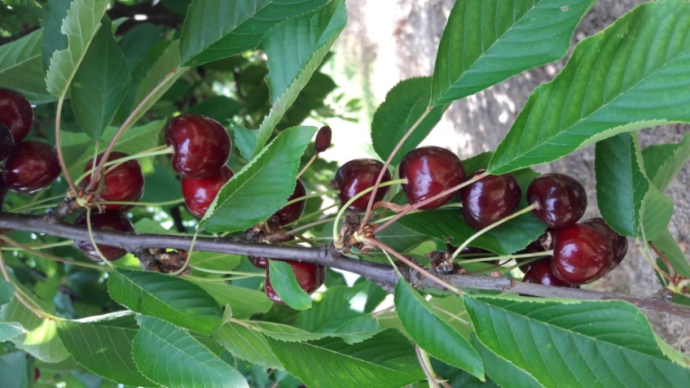

**Linda**

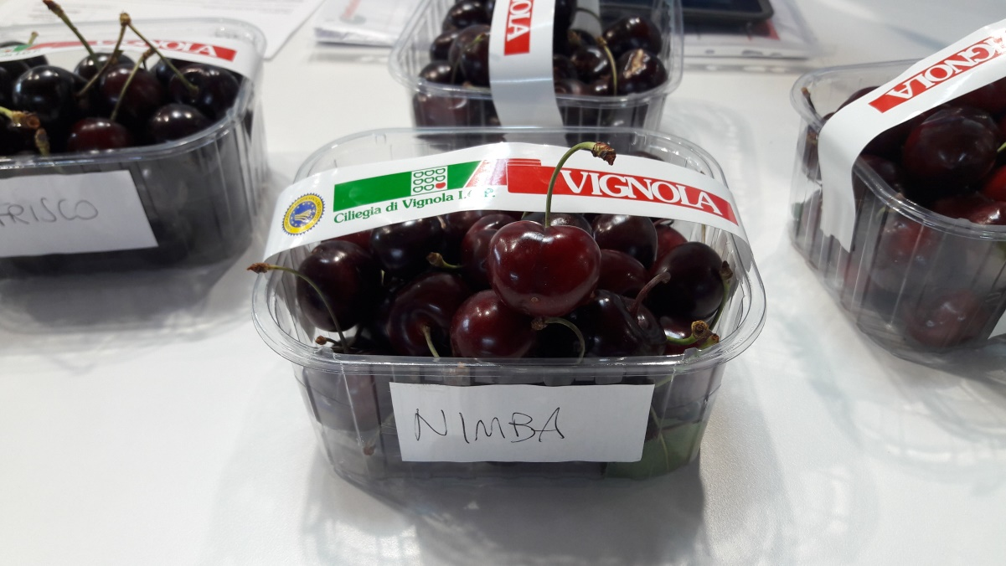

**NimbaR korai érésű cseresznye**

***NimbaR*** Nemesítő: COT International (I). ***MaxMa 14 alanyon!***

Fája középerős növekedésű, szétterülő koronával. Nem öntermékeny, pollenadója a Pacific RedR. Érési ideje extra korai, a Bigarreau Burlat előtt 5 nappal érik. Gyümölcse nagyon nagy, sötétpiros, csillogó. Repedés ellenállósága kiváló. Íze édes (16O Brix), kellemesen aromás. Húsa kemény.

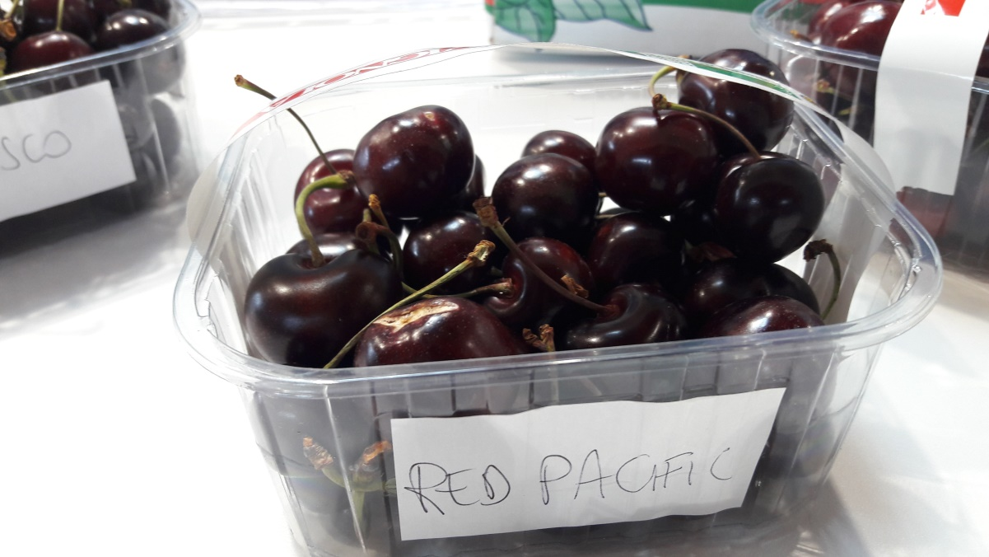

**Pacific RedR, a NimbaR porzópárja**

***Pacific RedR*** Nemesítő: COT International (I). ***MaxMa 14 alanyon!***

A Cot International a fajta licence tulajdonosa. 28-30 mm nagyságú, intenzív piros színű fajta újdonság, mely kitűnik a korai fajták közül nagy cukortartalmával (18o Brix). Öntermékeny. Kontinentális klímán még vizsgálni kell a fajtát!

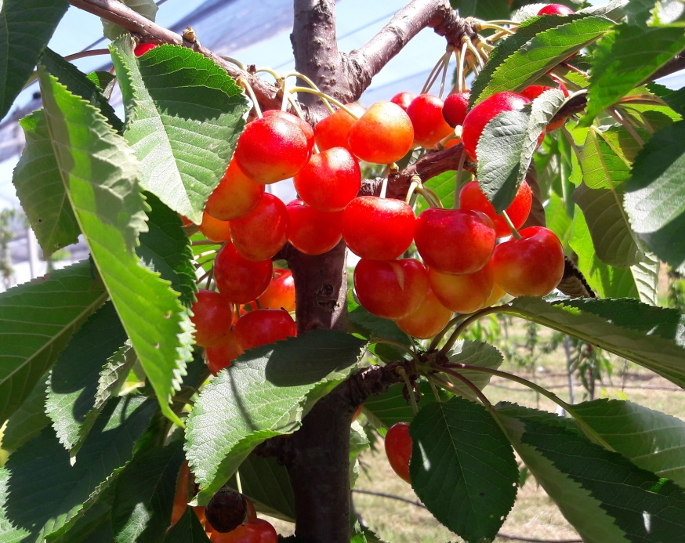

**Papillon (Pillangó), a „kétszínű” magyar cseresznye**

***PapillonR (Pillangó)***

Magyar nemesítésű, kései érésű, kétszínű cseresznyefajta, mely kitűnik nagy méretével (28-30 mm), kifejezetten kemény húsállományával, és édes ízével (18OBrix feletti). Az 5. cseresznye héten érik, a Bigarreau burlat után 20-25 nappal. Gyümölcse jól tárolható, kiváló ízű. Fája erős növekedésű, de kompakt, kiválóan alakítható orsó formára. Nem öntermékeny, ajánlott porzói: Kordia, CarmenR, Early KorvikR.

***Regina***

Nagyon kései érésű (Big. Burlat +30 nap) és nagyon nagyméretű cseresznye, mely még a tárolást is kiválóan tűri. A külföld egyik legnépszerűbb fajtája, mely Magyarországon is helyet követel magának. Porzása nem egyszerű, több vele azonos időben virágzó fajtával kell társítani.

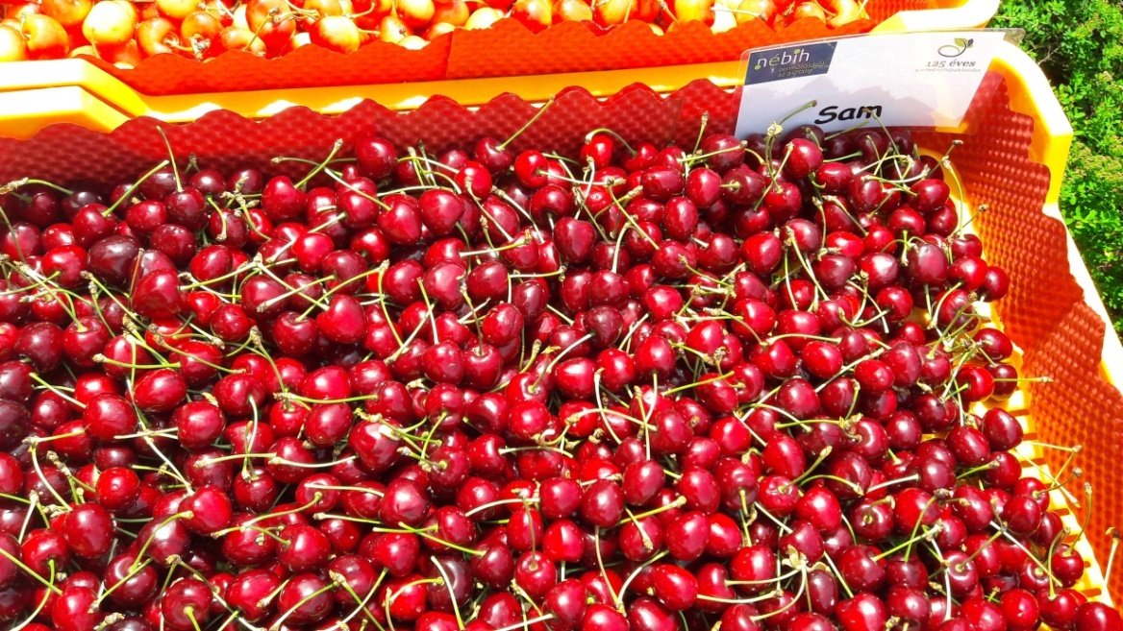

**Sam**

***Sam***

Kanadából származó fajta, mely 1953-tól Németországban is nagyon elterjedt. Közepesen nagy gyümölcsű, szilárd húsú, koromfekete héjjal. Ropogós, kiváló ízű fajta, feldolgozásra is nagyon ajánlják! Nem öntermékeny, de jó pollenadó! Éréskori repedésnek enyhén ellenáll. Fája erős növekedésű, felfelé törő ágakkal, majd idősebb korban szétterül. Későn virágzik, bőven terem. Érése a 3. cseresznye hétre tehető, a Bigarreau Burlat és a CarmenR közé.

***Sunburst***

Kanadai előállítású, öntermékeny fajta! Rendszeresen és bőven terem. Nagy, sötétbordó gyümölcse van.Fája erős növekedésű, koronája kissé szétterülő, bőtermő. Középérésű fajta.

***Szomolyai fekete***

Régi magyar tájfajta. Korai érésű (kb. június 12-15). Gyümölcse közép- nagy, vagy kicsi. Átmérője 18 mm, átlag tömege 4 g. Héja kezdetben sötétlilás piros, majd érésben fekete. Héjaközepesen vastag, jól szállítható, gépi rázásra is alkalmas. Bő levű, leve erősen festő. Egyik legízletesebb fajtánk, mely friss fogyasztásra, hűtőipari felhasználásra, lekvárnak és pálinkának is jó. Fája közép erős, sűrű ágrendszerrel.

***TamaraR***

Értékes közép kései érésű cseh fajta, kiváló áruminőséggel. A Kruplopodnaja x Van keresztezésből nemesítették. Fája középerős- erős növekedésű, laza korona szerkezetű, enyhén csüngő ágakkal. Nem öntermékeny, pollenadói: Bigarreau Burlat, Vanda, Strong Hardy Giant. Erési ideje: az 5.-6. cseresznye-héten érik, a Techlovan és a Regina fajták között. Gyümölcse: nagyon nagy, széles, szív, vagy vese alakú, sötétpiros. Íze kiváló. Terméshozama rendszeres és bő. Ajánlott mind nagyüzemi, mind házikerti termesztésre!

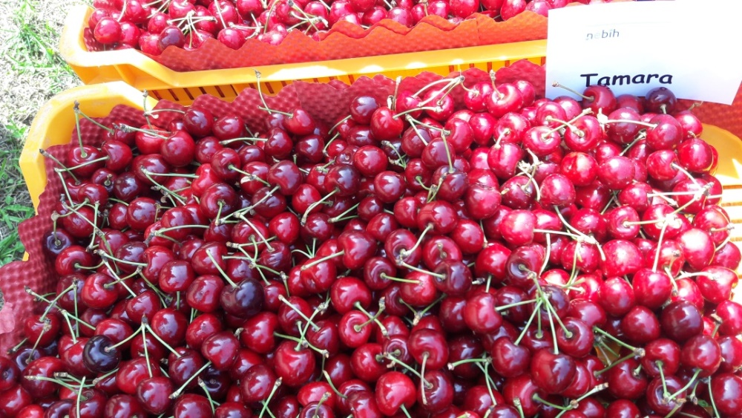

**TamaraR**

***TechlovanR***

Cseh nemesítésű, Németországban nagy népszerűségnek örvendő középkései fajta, a Kordia előtt 1-2 nappal érik. Fagyra nem érzékeny. Nagy, vagy igen nagy gyümölcsű, sötét piros fajta. Friss fogyasztás mellett, ipari feldolgozásra is alkalmas. Minden cseresznyetermesztő körzetbe ajánljuk!

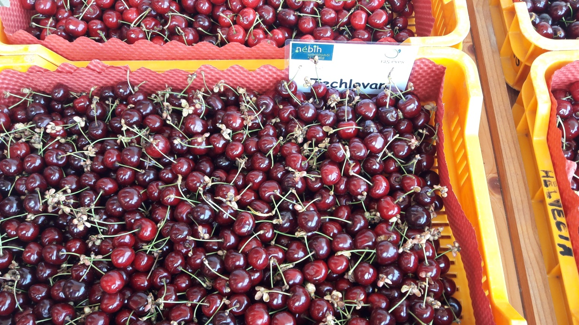

**TechlovanR**

***Valerij Cskalov***

Korai érésű, ukrán nemesítésű fajta. Június elején érő nagy gyümölcsei sötétbordó színükkel, harmónikus ízükkel hívják fel magukra a figyelmet. Bőven és rendszeresen terem, de nem ropogós!

Jó pollenadói: van, Bigarreau Burlat.

***Van***

Kanadai eredetű, kései (június vége) érésű cseresznyefajta. Kiválóan alkalmas befőtt készítésre, de friss fogyasztásra is. Ropogós gyümölcsei kellemesen zamatosak. Igen bőtermő.

Porzói: Katalin, Linda, Germersdorfi óriás.

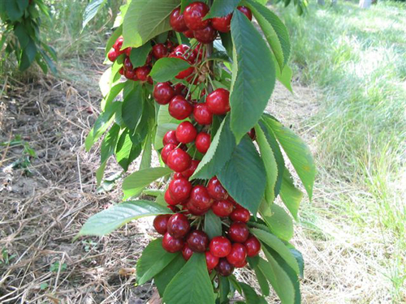

**VeraR**

***VeraR***

Június közepén, a Bigarreau Burlat után 1 héttel érő, rendszeresen és bőven termő fajtaújdonság, melynek szabadalmaztatója az Érdi Gy.D.K.F. KHT. Gyümölcse nagy, hús színe piros, közepesen kemény, nem roppanó. Fája közepesen erős. Pollenadói: Bigarreau Burlat, Valerij Cskalov, Alex.

**Alany:**

**Sajmeggy**

Szárazságtűrő, erős növekedési erélyű alany, mely mind a cseresznyék, mind a meggyek kiváló alanya. Magyarországon és a déli szomszédjainknál általánosan használt, olcsó alany. A magas talajvízre érzékeny.

**Ma x Ma 14 (Brokforest)** sajmeggy és vadcseresznye hibrid. Csemetéi a faiskolákban megfelelően vastagodnak és jól szemezhetők. Az eredés is jó rajtuk, az oltványok első éves növekedése azonban gyengébb, mint a nálunk hagyományos alanyokon. Az alanyok télállóak, a szárazságot és a nagy mésztartalmat is jól elviselik, gyökérfulladásra sem érzékenyek. Rezisztensek a gyökérgolyvával szemben, tő és gyökérsarjat sem gyakran képeznek. Intenzív ültetvények alanyául ajánlható!